亲爱的家长：
大家好！今天我们的队长应该是万佳悦和杜安如，但是由于两位同学第一节课请假，都是第二节课才来的，所以二队同学今天在没有队长带领的情况下，独立完成各项比拼。
听写环节，二队战成9:11。特别表扬刘胤修18/18，徐麦琪18/18，周涵睿18/18，何健熙18/18，闫博文17/18，王骏豪17/18，刘雨阡16/18，其他同学请继续加油！认读词卡环节，两队战成31:35。组词环节今天我们采取限时快速的方式最后两队比分10:11。下周队长是樊雨泽和邢雨恩，请二位队长作好准备。
今天我们继续学习了《草船借箭》的下半部分，解开了上周的疑惑，知道了诸葛亮是怎样巧妙的没有使用任何常规材料，通过观察了解天气情况，通过与曹操的多次对战，预测敌方的行动等一系列神机妙算，从曹操那里“借”到了很多箭。我们不光在白板上画了示意图，最后还看了一个小视频，让同学们进一步加深对这个故事的印象。
在照常上课的同时，我们的识字比赛也在另一边如火如荼地展开着。首先非常感谢四位家长评委的协助，他们是闫博文妈妈，邢瑞恩邢雨恩妈妈，刘雨阡刘雨陌爸爸和徐麦琪爸爸。徐麦琪同学在第一轮常规字比赛中，以100字词平均分错1.5一骑绝尘，摘得第一个一等奖的名额。刘雨陌和苏悦晨紧跟其后，战成错7字的平手成绩。于是两位同学最后还加赛一轮，最终苏悦晨以过硬的实力在加赛中80字词错3个的成绩，夺得另一个一等奖。其他同学也表现非常优秀，稍后我会公布详细的获奖名单。（所有评委孩子比赛的时候，都由我代替此评委打分）
以下是本周的回家作业
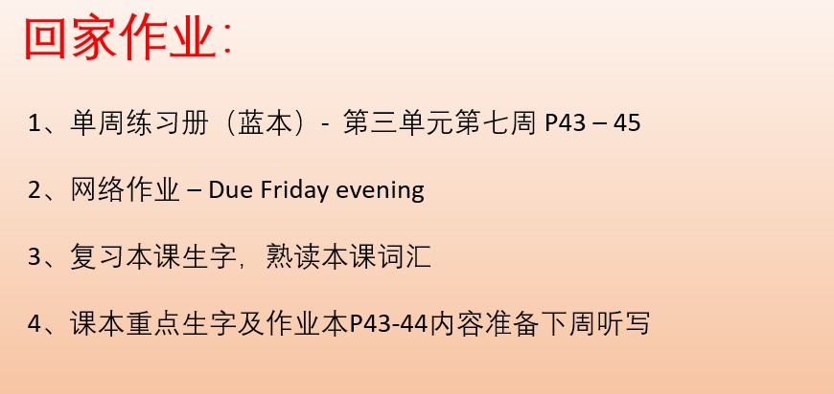

本学年马立平网络教室code – N1WSA
本学年Google Classroom code – 6xg27sg
请家长们帮助学生加入，谢谢您的支持与配合。如有任何问题，请随时在班级群、微信私信或邮件与我联络。

